Instalando pfSense utilizando um pendrive
Com o Linux Mint vem o utilitário
Gravador de Imagem USB
Baixar a imagem do pfSense para o pendrive
https://www.pfsense.org/download/
Assim:


A versão atual é a 2.3.2 RELEASE
Após efetuar o download descompacte o arquivo.

Agora abra o Gravador de Imagem USB no Mint
Insira o pendrive numa USB e grave a imagem no mesmo, assim:
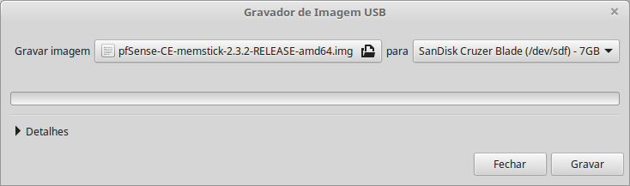
Agora poderá instalar o pfSense com este pendrive.
Cuidado na instalação.
Se estiver fazendo testes em seu desktop, prudente é usar máquinas virtuais, pois ao instalar em um micro diretamente no HD ele excluirá tudo do mesmo.

